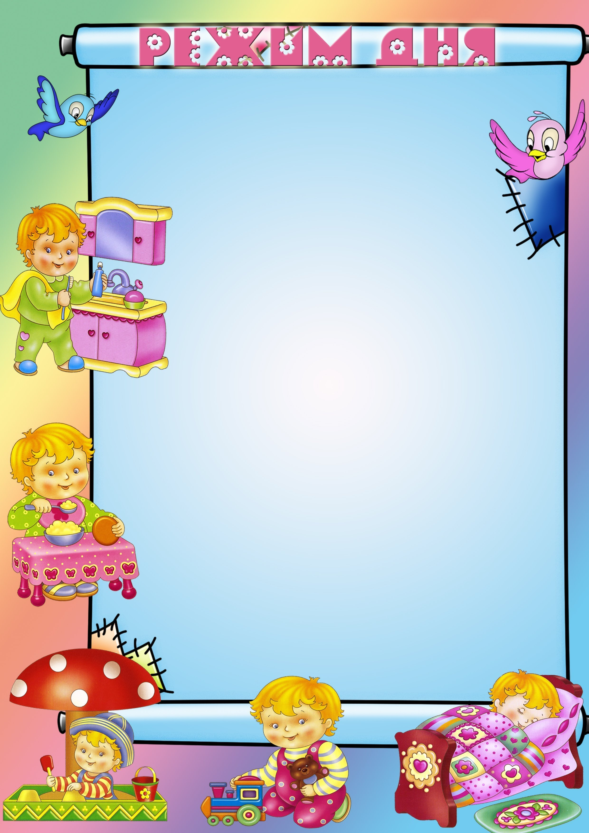

**Старшая группа( от 5 до 6 лет )**

|  |  |  |
| --- | --- | --- |
| Время | Режимные моменты | Содержание |
| *7.00-8.00* | ***«Здравствуйте!»*** | *Прием детей (на воздухе).*  *Игровая деятельность детей. Чтение потешек, песенок, закличек* |
| *8.00 - 8.10* | ***Минутка бодрости*** | *Утренняя гимнастика с элементами фонетической ритмики (двигательная активность 5 мин).* |
| *8.10 - 8.20* | ***«Моем с мылом чисто-чисто»*** | *Подготовка к завтраку, воспитание культурно-гигиенических навыков, дежурство по столовой* |
| *8.20 - 8.50* | ***Приятного аппетита!*** | *Завтрак: обучение правильно держать столовые приборы, обучение культуре еды* |
| *8.50 – 9.00* | ***Минутки игры*** | *Игровая деятельность детей* |
| *9.00 – 9.25*  *9.35 – 10 00* | ***Организованная образовательная деятельность*** | *Интеграция образовательных областей* |
| *10.00– 12.20* | ***Подготовка к прогулке, прогулка*** | *Обучение навыкам самообслуживания, игры, наблюдения, труд* |
| *12.20 -12.25* | ***Возвращение с прогулки.***  ***«Моем с мылом чисто-чисто».*** | *Игры детей.*  *Воспитание культурно-гигиенических навыков.* |
| *12.25 -12.50* | ***«Приятного аппетита!»***  ***(подготовка к обеду, обед)*** | *Обучение пользованию столовыми приборами, культуре еды.* |
| *12.50-13.00* | ***Подготовка ко сну*** | *Релаксационные упражнения* |
| *13.00 -15.00* | ***«Тихо, тихо, сон идёт…»***  ***(дневной сон)*** | *Создание тихой, благоприятной обстановки для сна* |
| *15.00 -15.25* | ***Минутка бодрости***  ***(постепенный подъем)*** | *Коррекционная гимнастика после сна в группе , воздушные и водные процедуры)* |
| *15.25 - 15.50* | ***«Приятного аппетита!» (уплотненный полдник)*** | *Обучение культуре еды.* |
| *15.50 -16.20* | ***Минутки игры*** | *Игровая деятельность детей* |
| *16.20 – 16.35* | ***«Книжкины минутки»*** | *Чтение художественной литературы* |
| *16.35 – 19.00* | *«Все на свежий воздух!» - прогулка. Уход домой- «До свидания!»* | *Обучение навыкам самообслуживания.*  *Прогулка - двигательная активность 30мин.* |